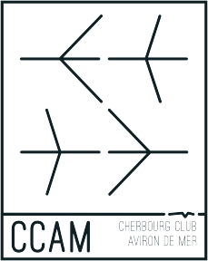

Madame, Monsieur,

Cherbourg-en-Cotentin, le vendredi 12 décembre 2025

Nous organisons la 24ème édition de la course d’aviron en salle (sur un ergomètre : machine reproduisant le mouvement du rameur) à Cherbourg-en-Cotentin le samedi 31 janvier 2026. Les courses sont transcrites sur écran par un ordinateur.

Cette manifestation comprend des courses ouvertes à tout sportif sur présentation d’un certificat médical ou d’une licence FF Aviron.
Suivant les catégories, les distances sont de 500, 1000, 2000 et 6000 m.

Comme chaque année cette compétition est aussi ouverte aux entreprises, nous renouvelons nous renouvelons l’organisation d’un challenge amical : il s’agit d’un relais 4x500m pour les entreprises, les associations sportives ou toute autre équipe de quatre rameurs.

Vous trouverez ci-joint un dossier de présentation de cette demi-journée qui aura lieu à la base nautique de Cherbourg-en-Cotentin à partir de 13h30.

Dans l’attente de votre participation, je vous prie d’agréer, Madame, Monsieur, l’expression de nos salutations sportives.

Le Président du CCAM

Stephan RICHIER

Règlement de la course d’ergomètre du 31 janvier 2026

DATE ET LIEU

Le samedi 31 janvier - Base nautique de Cherbourg (Plage Napoléon)
13h30 Présentation de l’épreuve (horaires et composition des séries) Premiers échauffements
14h00 Première série
16h30 Relais 4 x 500 m
17h15 Remise des récompenses
17h30 Pot de clôture (une buvette sera présente pour vous accompagner tout l'après-midi),

REGLEMENT

Organisation de l’épreuve :

•Les séries sont formées à partir des temps d’engagement.
•Le classement se fait sur une course.
•La distance sera programmée sur l’ordinateur de l’ergomètre.
•L’échauffement est à la charge du participant (présence d’ergomètres d’échauffement).
•Le participant est responsable de ses affaires sur le lieu de l’épreuve.
•Tout retard à l’heure de sa série est éliminatoire.

Participation aux courses individuelles : 500m, 1000m, 2000m et 6000m.
•La présentation d’une licence de la Fédération Française d’Aviron à jour du certificat médical, ou d’un certificat médical, de moins d’un an, de non contre-indication à la pratique de l’aviron y compris en compétition est requis.

Participation au challenge par équipes : 4x500m
•Ce challenge n’est pas une compétition mais une rencontre amicale sans classement. Le certificat médical n’est pas requis. Cependant les participants s’engagent à avoir une condition physique adaptée et suffisante.

L’INSCRIPTION est de :
✓3€ par personne pour la course individuelle.
✓8€ pour l’équipe de relais
✓gratuit pour les –18ans

A régler par chèque à l’ordre du CCAM ou en espèces.

Vous ne connaissez pas l’ergomètre ? Pour les débutants, venez essayer l'ergomètre le mercredi decembre/ janvier a 18h00, au club d’aviron de mer
Prenez contact avec Patrick PAQUEREAU au 02 33 94 04
contact@cherbourg-aviron,fr

RENSEIGNEMENTS
Cherbourg Club d’Aviron de Mer : 02 33 94 04 94
BULLETIN D’INSCRIPTION

à retourner au plus tard le 31 janvier 2026 par mail ou à
CCAM, base nautique A. Livory
50100 Cherbourg-en-Cotentin

Epreuves individuelles : (cocher la case correspondante)

□ 500 m – ouvert à tous
□ 1000 m – minime (11 – 15 ans)
□ 1000 m – sénior / master (+ 40 ans)
□ 2000 m – junior (16 ans) / sénior / master
□ 6000 m – sénior/master

Nom
Prénom
Club
Sexe | □ Homme □ Femme
Date de naissance
Temps d’engagement

Challenge : relais 4x500 m
Club / Entreprise :
 | Nom | Prénom
1
2
3
4
 | Temps d’engagement :

Cherbourg Club Aviron de Mer, Plage Napoléon, base nautique, 50100 Cherbourg en-Cotentin
contact@cherbourg-aviron.fr Tel / Fax : 02 33 94 04 94
Siret : 40173051000013 Code APE 927C

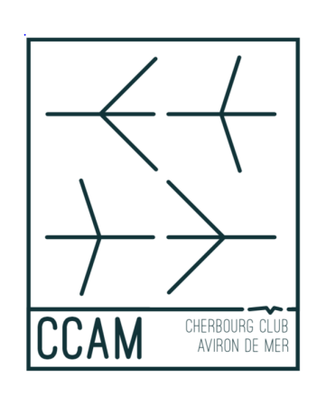
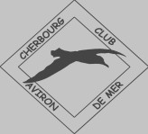
CHERBOURG CLUB AVIRON DE MER
www.cherbourg-aviron.fr RENSEIGNEMENTS ET INSCRIPTIONS : contact@cherbourg-aviron.fr ou
02.33.94.04.94



